附件2
交通路线及地图
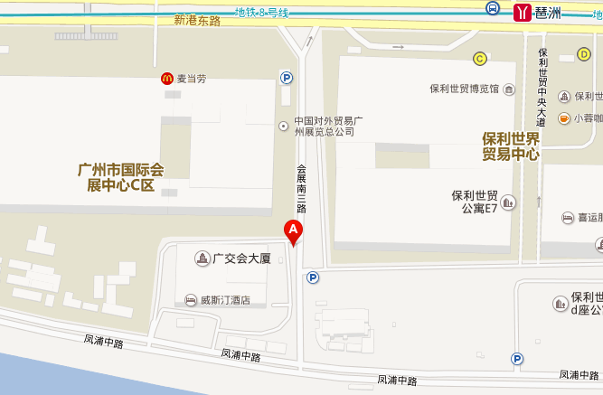
1.酒店地址
广交会威斯汀酒店，广交会展馆C区，海珠区凤浦中路681号，广州地铁8号线的琶洲站C出口，距离约460米。
2.路线
路线1：机场南乘地铁3号线北延段至体育西路站—3号线至客村站—8号线琶洲站C出口步行3分钟；
路线2：机场大巴到达珠江新城地铁站，乘5号线转8号线到琶洲站，或乘出租车10分钟可到。

